***Contaduría General de los Tribunales***

**EJERCICIO 2014**

Las gestiones y actividades desarrolladas a lo largo de este año, fueron orientadas fundamentalmente a proseguir con la concreción permanente de los propósitos emulados en la Visión, Misión y Valores adoptados por la Contaduría General de los Tribunales, y de los que se desprenden los objetivos y las metas de la Organización, en concordancia plena con los macros objetivos institucionales de la Corte Suprema de Justicia.

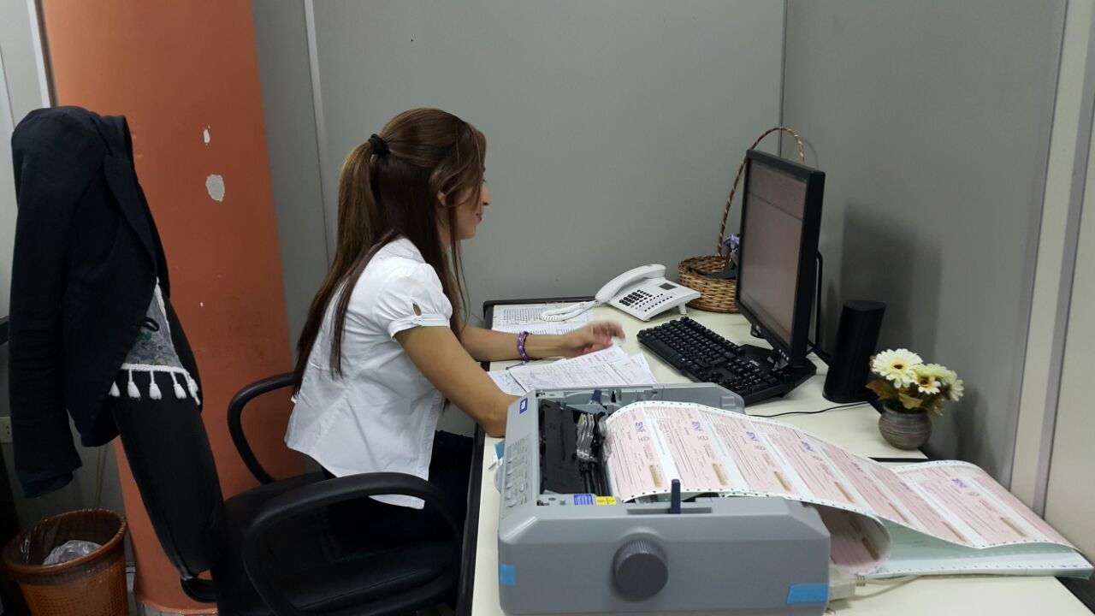

***GESTIÓN OPERATIVA***

**De las incorporaciones tecnológicas**

1. Incorporación de la Contaduría General de los Tribunales a la ***Plataforma Tecnológica del Oficio Judicial Electrónico***, para la interacción jurisdiccional validada con firma electrónica de las actuaciones de los juzgados en las gestiones con cuentas judiciales. Esta implementación se lleva adelante en conjunto con la Dirección de Tecnología de la Información y de las Comunicaciones, de conformidad al Acta Nº 43 , de fecha 11 de agosto de 2014, del Consejo de Superintendencia de la Corte Suprema de Justicia.

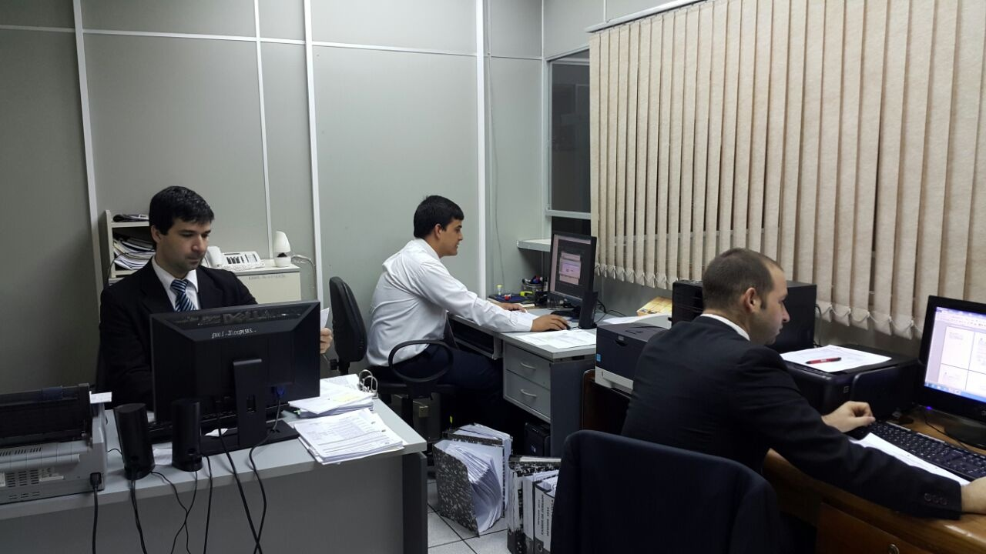

**Disponibilidades tecnológicas al servicio del usuario**

1. Servicio de **HOME BANKING** a través de **INTERNET**, el cual permite a los usuarios, tanto beneficiarios como obligados, realizar consultas y operaciones en sus cuentas judiciales desde cualquier punto del país y del EXTERIOR.
2. Servicio de **CALL CENTER 24 HORAS**, en el Banco Nacional de Fomento, para atención de CONSULTAS a usuarios/beneficiarios de Cuentas de ASISTENCIA ALIMENTICIA.
3. Servicio alternativo de consulta e información por **MENSAJE DE TEXTO vía TELÉFONO CELULAR**, para usuarios/beneficiarios de cuentas de ASISTENCIA ALIMENTICIA.



**Soportes tecnológicos actualizados del proceso operativo**

*Los componentes de este ítem son fundamentales para mantener el nivel actual de* ***MOROSIDAD CERO EN LA GESTIÓN.***

1. Rediseño y tecnificación de los procedimientos, que incluye:
2. Sistema de Registro Automatizado con enlace en LINEA con la RED Informática del Banco. Con lo cual se elimina el riesgo de ERROR HUMANO en la carga manual de datos.
3. Validación informática de créditos en cuentas judiciales, que permite el **CONTROL CRUZADO**, en observancia a los PCGA - NAGAS y LAS RECOMENDACIONES DE LA AUDITORÍA GENERAL INTERNA INSTITUCIONAL.
4. La sistematización de los controles y las verificaciones de los procesos a través de herramientas informáticas, utilizando el sistema de redes, para la Oficina Central y Oficinas Regionales.
5. Módulo informático de **CONCILIACIONES CONTABLES AUTOMÁTICAS**, para la OFICINA CENTRAL y para las OFICINAS REGIONALES, en forma remota, a través de la red.
6. **DIGITALIZACIÓN** de Poderes y Autorizaciones, y del sistema de Registro de Firmas de jueces y actuarios de todo el país.
7. El sistema de **INFORMES**, se nutre en tiempo real, del Sistema de Registro, por lo que los datos proveídos a los Juzgados cumplen con los requisitos de OPORTUNIDAD y PRECISIÓN.

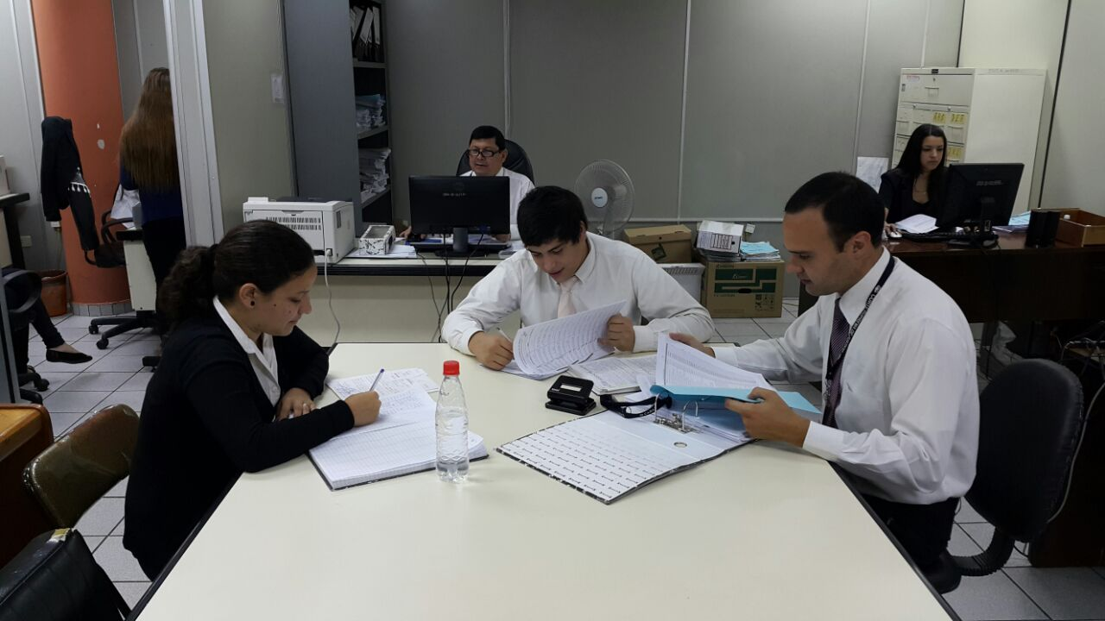

**De la descentralización operativa – Oficinas Regionales**

1. Descentralización operativa con normativa centralizada, general y uniforme.
2. Actualmente se cuentan con **23 OFICINAS REGIONALES** en pleno funcionamiento, distribuidas en cada una de las Circunscripciones Judiciales.
3. Al cierre del mes de octubre se lleva ejecutado en un 90 % el plan de actividades de visitas de control operativo, asistencia técnica y supervisión de las Oficinas Regionales.

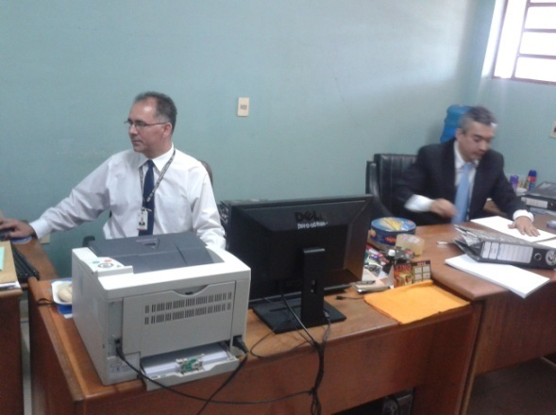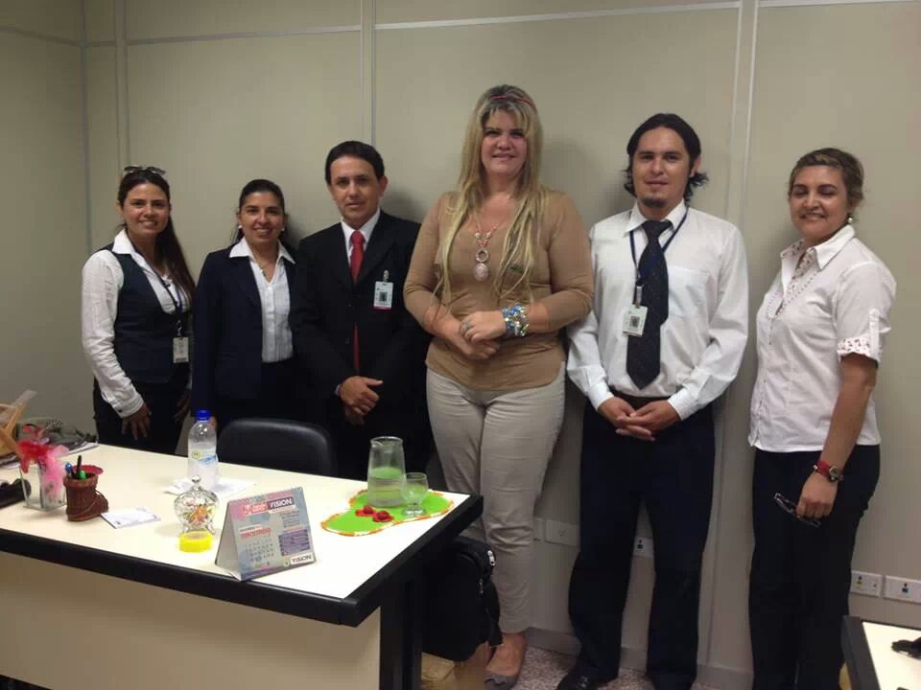**CGT CAAGUAZU**  **CGT PARAGUARI**

***GESTIÓN DIRECTIVA***

**Entrega de libros históricos de registros contables al Museo de la Justicia**

**En** fecha 1 de octubre de 2013, la Contaduría General de los Tribunales hizo entrega de un lote de documentos históricos que datan del siglo pasado - libros y cuadernos de registros contables- al Museo de la Justicia, Centro de Documentación y Archivo para la Defensa de los Derechos Humanos.

En total son 13 ejemplares de registros, correspondientes a cuentas judiciales de San Juan Bautista, Encarnación, Pilar y otras localidades jurisdiccionales. La entrega se oficializó con la firma de un acta por parte del doctor Miguel Óscar Bajac Albertini, ministro responsable de la Contaduría General de los Tribunales, la doctora Martha Sosa Heisele, directora de la Contaduría, y el Juez José Agustín Fernández, director del Museo de la Justicia.  
  
Las autoridades responsables coincidieron en manifestar el inmenso valor cultural, histórico y científico de los documentos, tanto para los profesionales contables, abogados e historiadores porque muestran cómo se realizaron los registros, las partidas dobles, los haberes, saldos, depósitos, libros índices, diarios, inclusive registros de sucesiones emblemáticas, que forman parte de la historia de nuestro país.

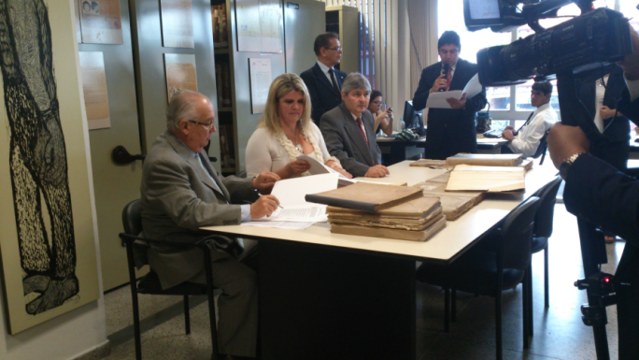

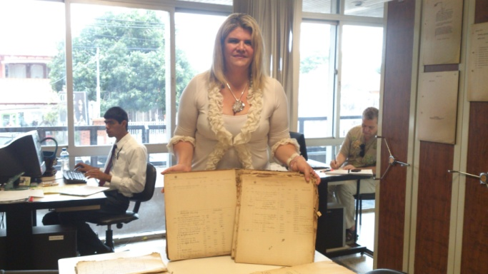

**Proyecto de rendimiento de cuentas judiciales**

Por Acta Nº 45 del 20 de agosto de 2014 el Consejo de Superintendencia de la Corte Suprema de Justicia autorizó la conformación del Equipo Técnico Multidisciplinario para el estudio de factibilidades de implementación del Proyecto de Rendimiento de las Cuentas Judiciales. Igualmente, el Banco Nacional de Fomento designó a sus representantes.

El equipo técnico interinstitucional,así conformado, tiene a su cargo el estudio de los mecanismos y las bases jurídicas y financieras para la factibilidad de la implementación del Proyecto,iniciando sus reuniones en fecha 3 de octubre del presente año.

**Fortalecimiento organizacional y configuración presupuestaria**

1. Incorporación efectiva en el Anexo de Personal de la Institución, de los cargos gerenciales de la nueva estructura organizacional dispuesta por Resolución Nº 4126 de la Corte Suprema de Justicia.
2. Consolidación dela configuración presupuestaria de la Dependencia como SUB PROGRAMA con aplicación del método de Ejecución por Resultados, conforme a la normativa vigente.
3. Consolidación funcional de las nuevas áreas técnicas incorporadas como la Administración, Asuntos legales y comunicaciones, Coordinación y control de Oficinas Regionales, Digitalización de Documentos de Registros, Archivos, Prestación de Alimentos y Atención al Público.

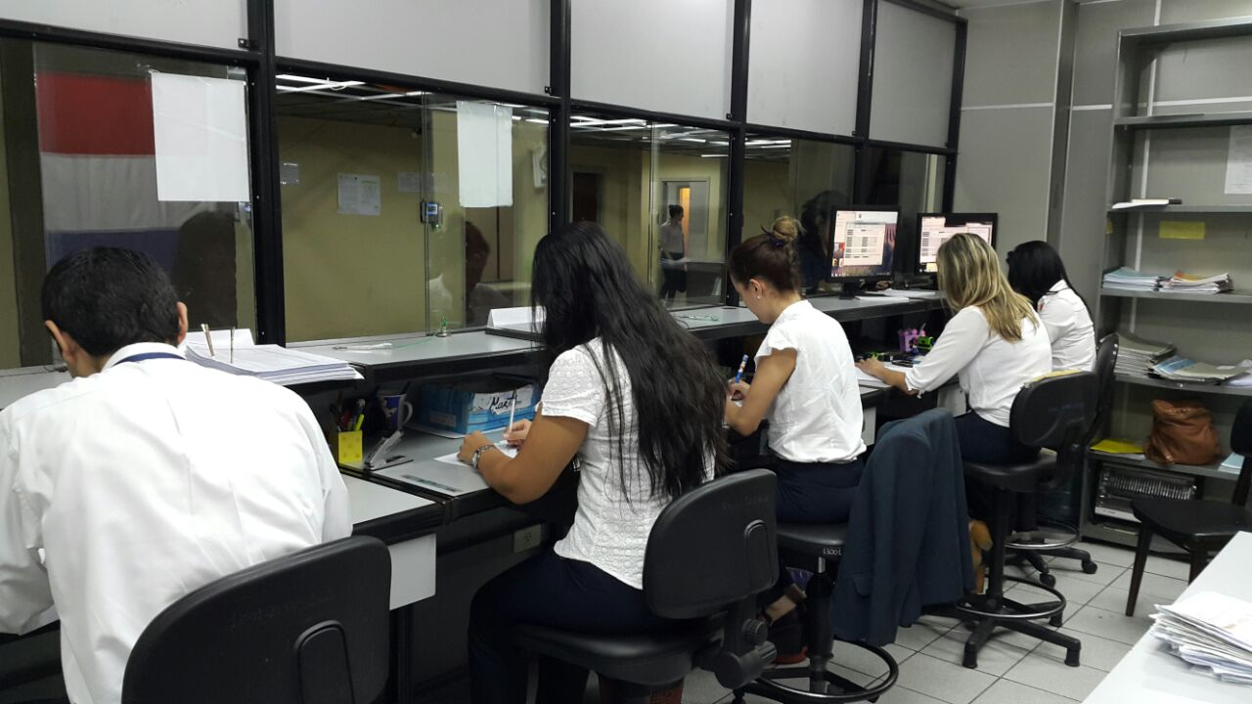

1. **CAPACITACIÓN PERMANENTE de FUNCIONARIOS:**
2. Participación de la Contadora General de los Tribunales, en representación de la Corte Suprema de Justicia de la República del Paraguay, en el***“Congreso Mundial de Contabilidad***, realizado en Roma, Italia, del 10 al 14 de noviembre/14.
3. Participación de funcionarios de la CGT a charlas, cursos y seminarios organizados por el COLEGIO DE CONTADORES DEL PARAGUAY, sobre Actualización de las Prácticas de Registración Contable.
4. Participación de funcionarias profesionales contadores/as de la Contaduría General al “**Congreso Interamericano de Contabilidad**”, llevado a cabo en Asunción, por el COLEGIO DE CONTADORES DEL PARAGUAY.
5. Participación en Charlasdictadas por la Subsecretaria de Tributación sobre aplicación del IVA por la REGULACIÓN DE HONORARIOS PROFESIONBALES: ley y reglamentaciones. APLICACIÓN EN LA GESTIÓN DE CUENTAS JUDICIALES.
6. Participación de funcionarios de la Oficina Central y de las oficinas Regionales al “SEMINARIO SOBRE CEREMONIAL y PROTOCOLO”, organizado por la Dirección de Protocolo de la Corte Suprema de Justicia.
7. **MATERIALES BIBLIOGRÁFICOS y DE SOPORTES TÉCNICOS:**
8. **Libro “SISTEMA DE RENDIMIENTO FINANCIERO Y ECONÓMICO DE LOS FONDOS JUDICIALES”, con PROYECTO DE LEY, de la autoría de la Contadora General DRA. MARTA SOSA HEISELE con la tutoría del Prof. Dr. MIGUEL ÓSCAR BAJAC.**
9. Manual Operativo de Gestión de Cuentas Judiciales Manual Operativo del Sistema Informático de Gestión de Cuentas Judiciales.
10. Manual de Organización y Funciones y Responsabilidades de la Contaduría General de los Tribunales.
11. Edición 2014 actualizada, de la GUÍA PRÁCTICA DE TRÁMITES para la Gestión de CUENTAS JUDICIALES.

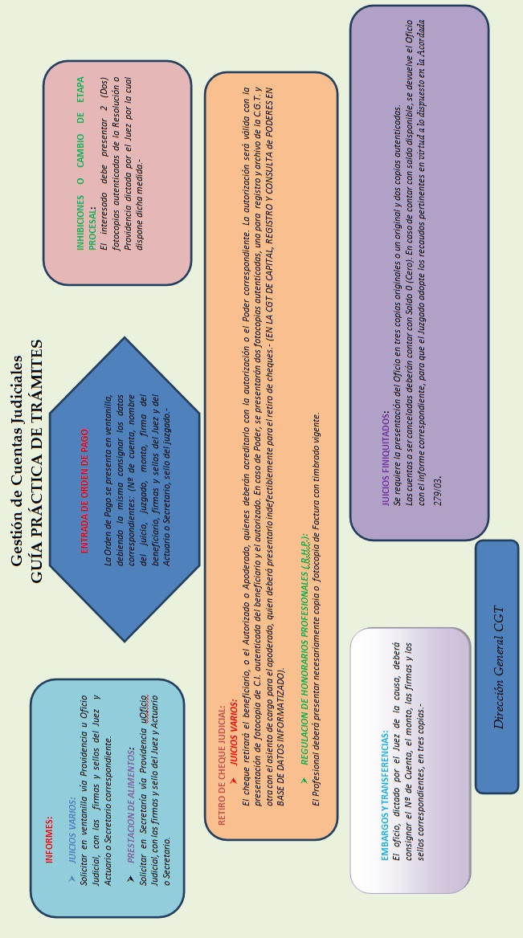

**Actividades y gestiones de la Dirección**

1. **Reuniones de carácter técnico y profesional**:
2. Reuniones interinstitucionales con Directivos del BCP y BNF, sobre la prosecución del proceso de MIGRACIÓN DE CUENTAS JUDICIALES desde el BCP al BNF.
3. Participación en ciclo de reuniones de socialización interinstitucional de Proyecto de Ley vinculada al Sistema de Prestación de Alimentos, organizado por la CÁMARA DE DIPUTADOS.
4. Presentación del Proyecto de automatización de depósitos por DEBITO AUTOMÁTICO, aplicando la informatización de la OPERATORIA BANCARIA vinculada con la actividad judicial.
5. Presentación del Proyecto de utilización de la TARJETA DE DEBITO de ASISTENCIA ALIMENTICIA en el EXTRANJERO, con posibilidad indistinta desde cualquier CAJERO AUTOMÁTICO.
6. **Proyectos:**
7. Presentación del Proyecto de Acordada para el control de CUMPLIMIENTO del IVA en la REGULACIÓN DE HONORARIOS PROFESIONALES.
8. Presentación del Proyecto de MODIFICACIÓN DE ACORDADA y planteamiento de MODIFICACIÓN del CONVENIO INTERINSTITUCIONAL sobre la GESTIÓN BANCARIA, en cuanto a los EMBARGOS como MEDIDA CAUTELAR sobre las CUENTAS JUDICIALES.
9. **Actividades y gestiones de apoyo a la IMAGEN INSTITUCIONAL en la RESPONSABILIDAD SOCIAL con ENFOQUE de GENERO**:
10. Reimpulso del Proyecto **MAMA CLUB DEL PODER JUDICIAL**, en cogestión con la Dirección de Recursos Humanos, a través del Departamento Médico y del Servicio de Bienestar del Personal.
11. Campaña de **CONCIENCIACIÓN**, sobre la importancia del DERECHO DE ALIMENTO y la LEY de PROTECCIÓN, difundida a través de los medios de las REDES COMUNITARIAS, en capital e interior del país, en cogestión con la Oficina de Facilitadores Judiciales.

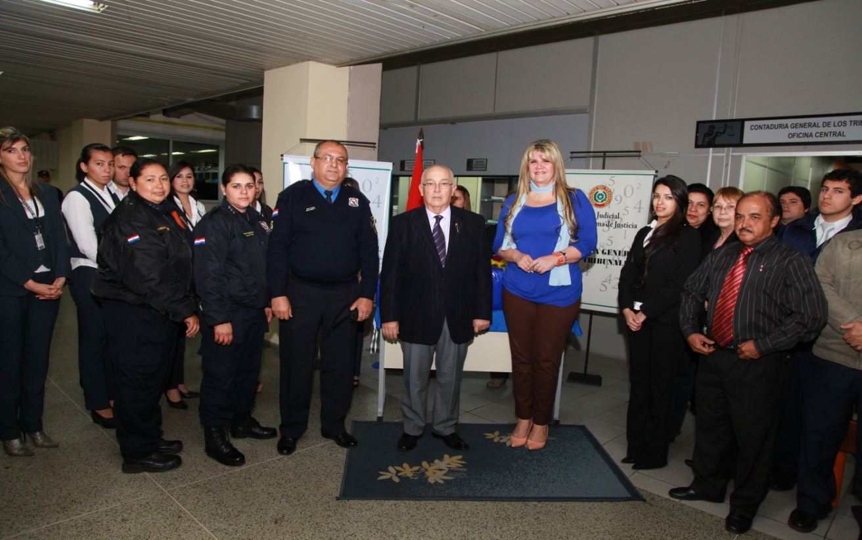

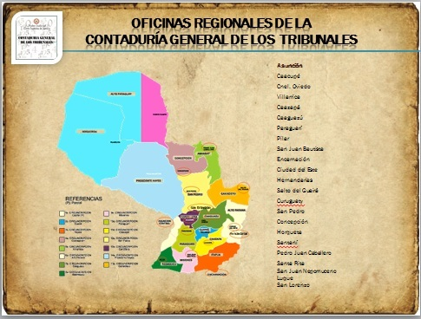

**DATOS ESTADISTICOS DEL PERIODO ENERO AL 31 de OCTUBRE DE 2014**





**Cuentas habilitadas en el Banco Nacional de Fomento**

**Cuadro Estadístico de evolución**